**بررسی اثرات میدان مغناطیسی بر خواص گرمایی GeC تک لایه**

آرمان حیدری1*، رعد چگل2، مسعود رضوانی جلال

|  |  |
| --- | --- |
| 1دانشجو کارشناسی ارشد گروه فیزیک دانشگاه ملایر | arman96heydari@gmail.com |
| *2هیات علمی گروه فیزیک دانشگاه ملایر | raad.chegel@gmail.com |
| 3 هیات علمی گروه فیزیک دانشگاه ملایر | rezvanijalal@gmail.com |

# چكيده

در این مقاله، با استفاده از مدل تنگ بسط و فرمول کوبو-گرینوود، خواص گرمایی GeC تک لایه در حضور میدان مغناطیسی بررسی شده است. در مرحله اول، با استفاده از نتایج محاسبات تابعی چگالی و تطبیق آنها با فرمولبندی تئوری، پارامترهای مورد نیاز مدل تنگ بسط برای ساختار GeC به دست آمده است.با استفاده از پارامترهای به دست آمده، رفتار تابع چگالی حالتها، ظرفیت گرمایی و رسانندگی گرمایی در حضور میدان مغناطیسی، بررسی شده است. نتایج نشان می دهد که گاف انرژی این ساختار تحت تاثیر میدان قوی مغناطیسی کاهش یافته، اما تبدیل به فلز نمی شود. با بررسی خواص گرمایی بر حسب دما، نتایج نشان می دهد که این خواص ابتدا صفر بوده و سپس با افزایش دما، افزایش می یابند. میدان مغناطیسی باعث افزایش این خواص در بازه دمایی کوچک می شود و دلیل آن افزایش انرژی حاملهای بار می باشد. در مقایسه با گرافن، ساختار GeC، دارای خواص گرمایی کوچکتری می باشد.

**کليدواژه­ها:** GeC تک لایه، مدل تنگ بسط، خواص گرمایی

**Investigation of the effects of the magnetic field on the thermal properties of GeC monolayer**

**Arman Heidari1, Raad Chegel 2*, Masoud Rezvani Jalal3**

|  |  |
| --- | --- |
| 1 MSc Student, Physics Department, Malayer University | arman96heydari@gmail.com |
| 2*Associate Professor, Physics Department, Malayer University | raad.chegel@gmail.com |
| 3Assistant Professor, Physics Department, Malayer University | rezvanijalal@gmail.com |

**Abstract**

In this paper, the thermal properties of monolayer GeC are investigated using the tight binding model and Kubo-Greenwood formula. In the first step, using the DFT results and matching them with the theoretical formulation, the required parameters for the tight binding model for the GeC structure are obtained. The results show that the energy gap of this structure is reduced under the influence of a strong magnetic field, but it remains as semiconductor in the presence of the strong magnetic field. By investigation the thermal properties in terms of the temperature, the results show that the thermal properties of the selected structures, increase from zero. By applying the magnetic field, the increasing rate for the thermal properties increases in the lower temperature region due to the increasing the thermal energy of charge carriers. Compared to graphene, the structure of GeC has smaller creamy properties.

**Keywords:** GeC monolayer, Tight binding model, Thermal properties

**مقدمه**

ساختارهای تک لایه دوبعدی (2 بعدی) متشکل از عناصر گروه IV به دلیل خواص الکترونیکی، مکانیکی و حرارتی جالب خود مورد توجه هستند. در این میان، برخی از این ساختارها مانند SiC و GeC، از اتمهای متفاوت تشکیل شده اند و با توجه به پیوند π قوی در آنها، دارای ساختار پایدار به شکل شبکه لانه زنبوری مسطح هستند [1]. مطالعات نشان داده اند که بر خلاف گرافن، تک لایه GeC نیمرسانا می باشد و دارای گاف مستقیم در نقطه K در منطقه بریلوئن است.

چون که گرافن دارای گاف انرژی صفر است، یافتن کاربردهای الکترونیکی مستقیم دشوار شده است، بنابراین در ساختارهای گرافن گونه، یافتن راه هایی برای باز کردن و کنترل گاف انرژی اهمیت دارد و این کار با روشهایی مانند اعمال کرنش نامتقارن امکان پذیر است [2]. مشابه با گرافن، خواص الکترونیکی ساختارGeC به عواملی مانند اعمال کرنش و وارد کردن ناخالصی در ساختار حساس می باشد. با اینکه این ساختار نیمرسانا می باشد، گاف آن با اعمال کرنش تراکمی افزایش یافته و با کرنش کششی کاهش می یابد [3]. اعمال کرنش دو محوری بر ساختار GeC باعث تبدیل آن به نیمرسانا با گاف غیر مستقیم می شود [4]. همچنین با تزریق کربن و سیلیکون در ساختار GeC، این خواص الکترونیکی این ساختار دچار تغییرات محسوس می شود [5]. علاوه بر خواص الکتریکی، بررسی خواص گرمایی این ساختار اهمیت دارد اما با این حال، مطالعات کمی در این زمینه انجام شده است. هدف در این پژوهش ، مطالعه رفتار خواص الکتریکی و گرمایی نانوصفحه GeC در حضور میدان مغناطیسی، با استفاده از تقریب تنگ بست و فرمول کوبو-گرینوود است. برای این کار، پارامترهای مورد نیاز این مدل شامل انتگرالهای پرش و همپوشانی، از مقایسه داده های ساختار نواری روش تابعی چگالی به دست آمده است.

**فرمولبندی**

در این بخش، با استفاده از مدل تنگ بسط، ماتریس هامیلتونین (H) و همپوشانی (S) را برای ساختارهای تک‌لایه‌ GeC به دست می آوریم. به این منظور، پارامترهای انتگرال پرش و همپوشانی تا سومین همسایه نزدیک در نظر گرفته شده است. برای ساختارهای انتخاب شده، هر سلول واحد شامل دو دسته اتم مشابه (A و B) است و هامیلتونین آنها به شکل کوانتش دوم به صورت زیر نوشته می شود:



کهα و β نشان دهنده اتمهای کربن نوع Ge وC،  و  عملگرهای خلق و فنا برای الکترون،  نشان دهنده انتگرال پرش به m-امین همسایه و  نشان دهنده انرژی جایگاهی برای اتم نوع  است. با استفاده از رابطه فوق، می توان ماتریس هامیلتونین و ماتریس همپوشانی را به شکل زیر نوشت:





که در آن  بوده و فاصله اتم مرکزی با اتمهای همسایه اول تا سوم است. پارامترهای انتگرال پرش ti و همپوشانی si به شکل زیر براساس توابع موج به دست می آیند:



که در آن اندیسهای 1 تا 3 نشان دهنده همسایه های اول تا سوم است. اعمال میدان مغناطیسی، باعث تغییر هامیلتونین به صورت زیر می گردد [6]:



که  اسپین و شدت میدان مغناطیسی است. در ادامه با استفاده از حل معادله شرودینگر  می توان ساختار نواری  و ضرایب بسط  را براساس بردار موج در منطقه اول بریلوین به دست آورد. تابع چگالی حالتها با استفاده از رابطه:



به دست می آید که در آن انتگرال حول کل منطقه اول بریلوئن گرفته می شود. با استفاده از فرمول کوبو-گرینوود و تابع چگالی حالتها، می توان رسانندگی گرمایی را محاسبه کرد. برای این کار از رابطه زیر استفاده می کنیم [7]:



که در آن ضرایب انتقال از رابطه زیر به دست می آیند:



که  تابع طیفی،  سرعت الکترون و $f\left(ε,T\right)=\frac{1}{1+\exp^{(ε/{T)}}}$ تابع توزیع فرمی دیراک را نشان می دهد. برای محاسبه ظرفیت گرمایی و ضریب عدد لورنز، از روابط زیر استفاده می کنیم:



در محاسبات پارامترهای $h=k_{B}=e=1$ فرض شده است.

**نتایج و بحث**

شکل 1 ساختار نواری ساختارهای گرافن و GeC را با مدل تنگ بسط را نشان داده و نتایج با روش تابعی چگالی مقایسه شده است. همانطور که در شکل نشان داده شده است دو مدل دارای تطابق خوبی با همدیگر هستند.ساختار نواری گرافن دارای گاف انرژی صفر در نقطه K بوده اما GeC دارای گاف مستقیم در این نقطه می باشد.

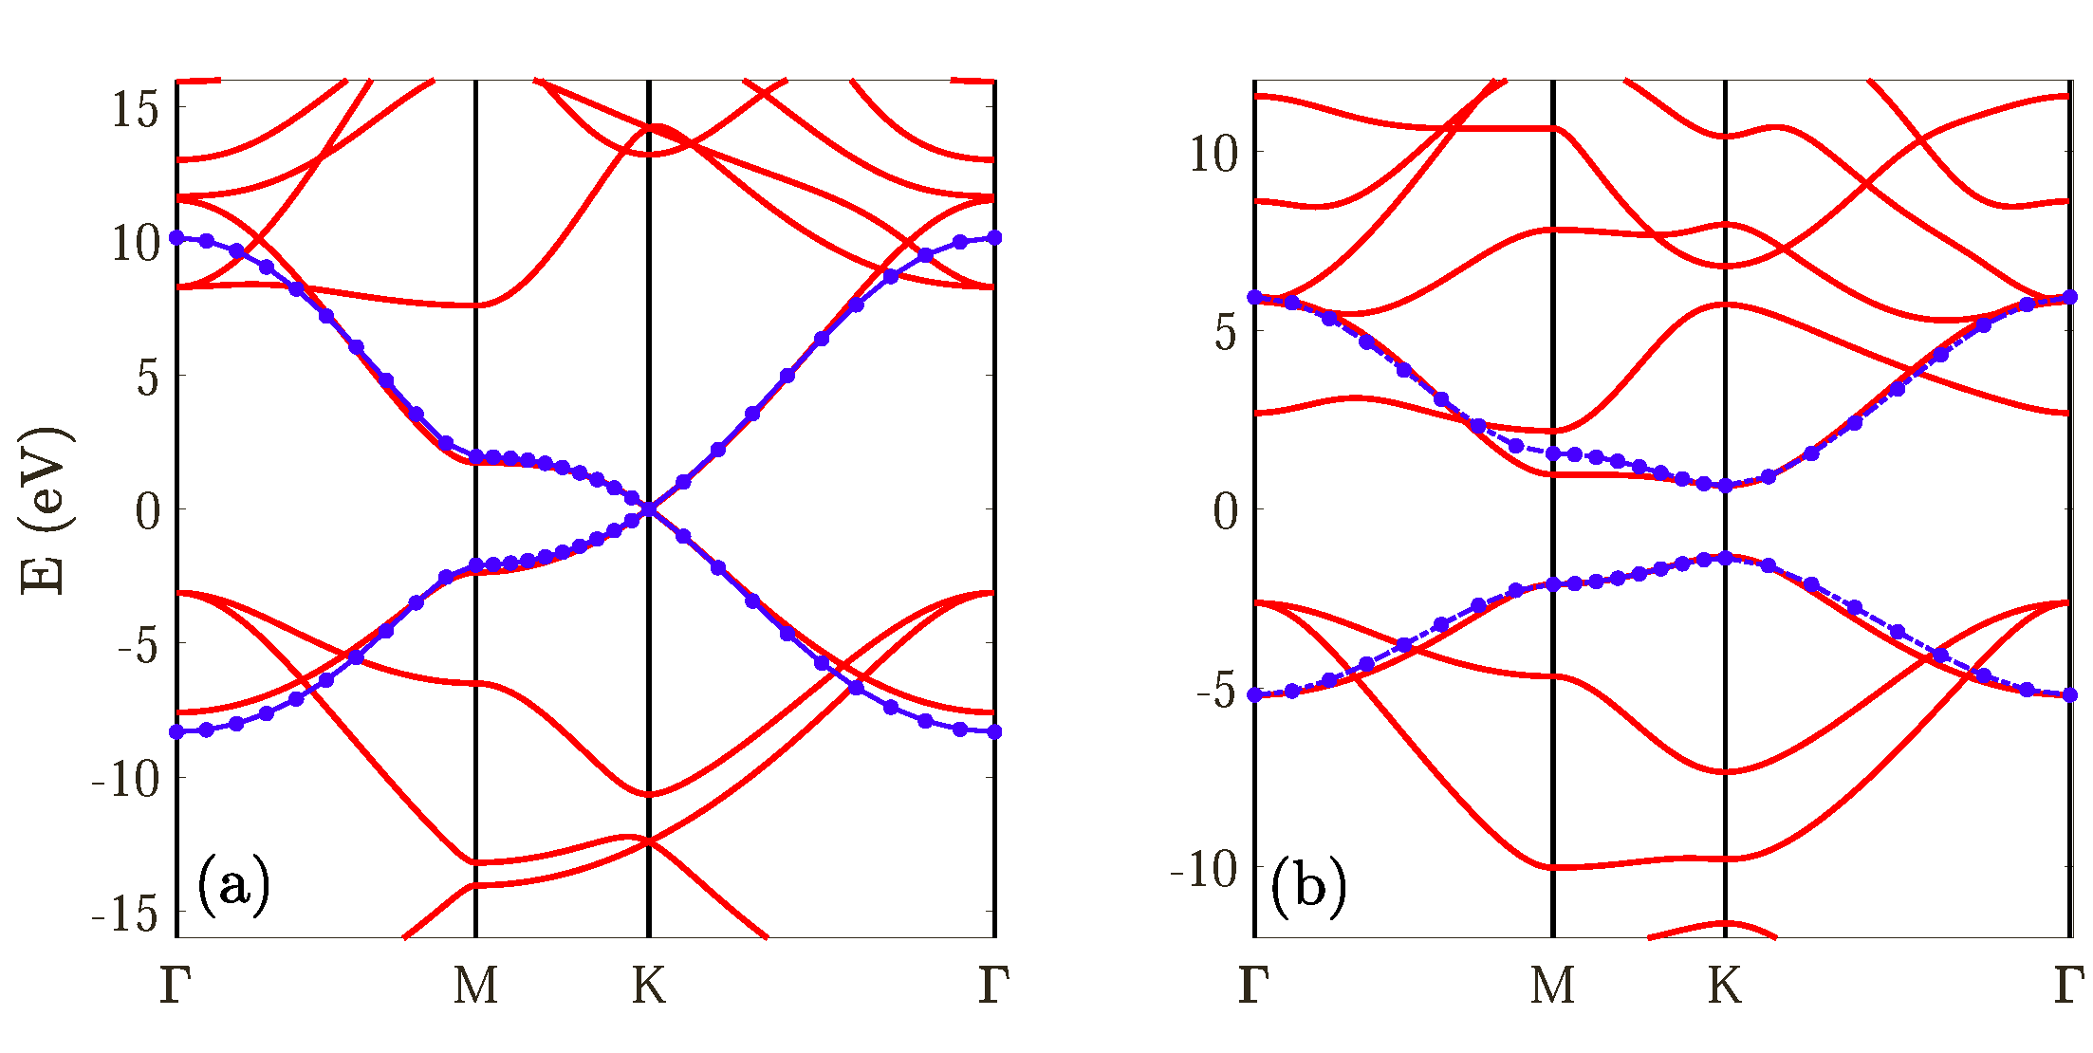

شكل1) ساختار نواری (a) گرافن و (b) GeC با روش تابعی چگالی (خطوط قرمز رنگ) و مدل تنگ بسط (خطوط آبی).

این رفتارها در ساختار نوای، مستقیما در تابع چگالی حالتها منعکس می شود. شکل 2 چگالی حالتهای اوربیتالهای π برای این دو ساختار را در حضور میدان مغناطیسی را نشان میدهد. در غیاب میدان، هر دو ساختار دارای دو پیک در نواحی رسانش و ظرفیت هستند که ناشی از ساختار نواری آنها است. با اعمال میدان مغناطیسی، هر پیک به دو پیک تبدیل می شود و این به دلیل از بین رفتن تبهگنی نوارهای با اسپین های متفاوت در ساختار نواری آنها است. در حضور میدان مغناطیسی، گاف انرژی ساختار GeC کاهش یافته و فاصله شکافتگی بین پیکهای همسایه در نواحی رسانش و ظرفیت افزایش می یابد. بای گرافن، افزایش میدان باعث افزایش اندازه تابع چگالی حالتها در سطح فرمی می گردد.

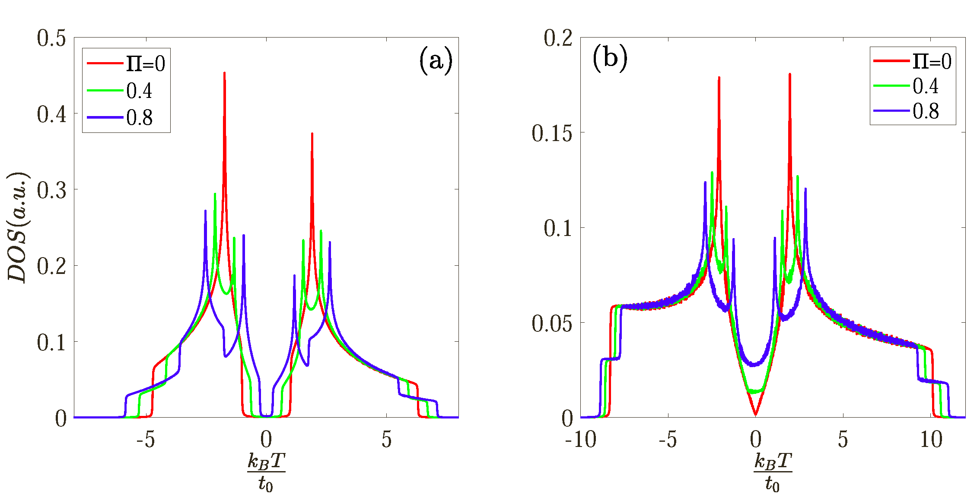

شكل2) تابع چگالی حالتها براساس انرژی برای (a) GeC و (b) گرافن در حضور مقادیر متفاوت میدان مغناطیسی.

در ادامه با استفاده از تابع چگالی حالتها، رفتار ظرفیت گرمایی را برحسب، در حضور و عدم حضور میدان مغناطیسی، بررسی می کنیم. در بازه دمای T*<0.2، ظرفیت گرمایی گرافن از مقدار تقریبا صفر، افزایش می یابد در حالی که برای GeC، ظرفیت گرمایی در بازه TZ<0.075 صفر بوده و با افزایش دما بالاتر از این بازه، مقدار آن افزایش می یابد. دلیل این امر، افزایش انرژی گرمایی حاملهای بار با افزایش دما است.

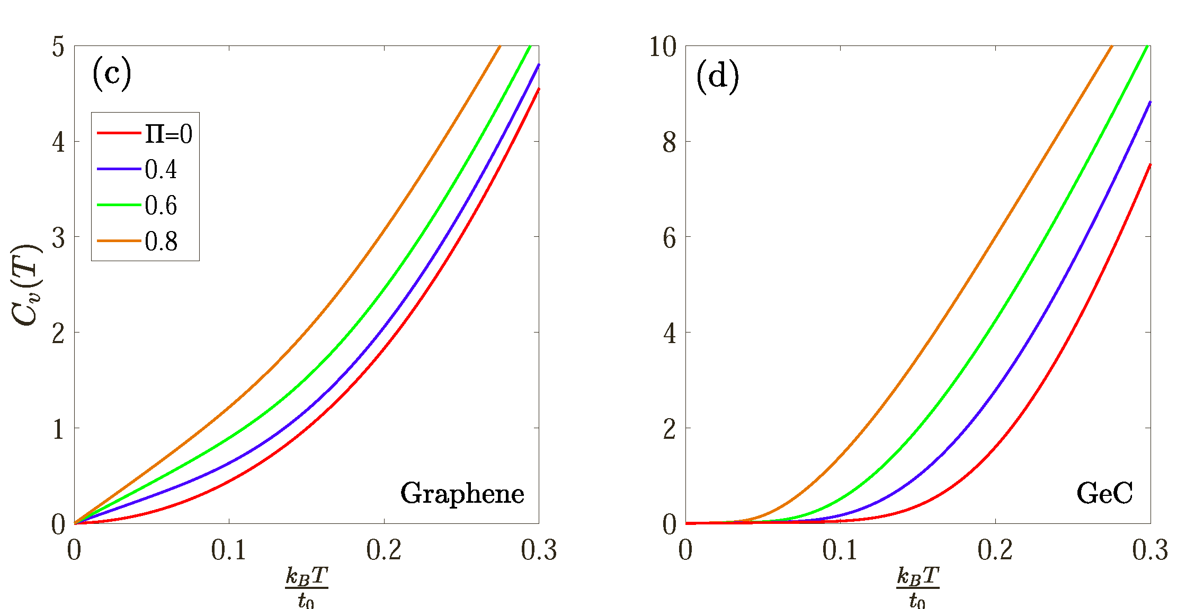

شكل3) (a)-(b) ظرفیت گرمایی ساختارهای گرافن و GeC در غیاب و حضور میدان مغناطیسی.

با اعمال و افزایش میدان، ظرفیت گرمایی گرافن با سرعت بالاتری افزایش می یابدو مقدار آن در حضور میدان بزرگتر از غیاب میدان می باشد. برای ساختار GeC، با اعمال میدان بازه دمایی TZ کوچکتر شده و ظرفیت گرمایی در دماهای کمتری غیر صفر می شود. همچنین مشابه با گرافن، شیب افزایش ظرفیت گرمایی در حضور میدان بزرگتر از غیاب میدان مغناطیسی است.

شکل 4 ظرفیت گرمایی دوساختار گرافن و GeC را در غیاب میدان نشان می دهد. با توجه به اینکه گرافن دارای گاف انرژی صفر است، ظرفیت گرمایی بزرگتری را نسبت به GeC نیمرسانا دارد. برای ساختار GeC، در ابتدا، ظرفیت گرمایی صفر می باشد و دلیل آن وجود گاف انرژی است که مانند سد پتانسیل برای حاملها عمل می کند و مانع انتقال آنها به تراز های بالاتر می گردد. با افزایش بیشتر دما، انرژی گرمایی حاملهای بار افزایش یافته و به ترازهای بالاتر انتقال می یابند به همین دلیل ظرفیت گرمایی غیر صفر می شود. با اعمال میدان مغناطیسی، همانطور که در شکل 4(b) نشان داده شده است، ظرفیت گرمایی GeC با سرعت بیشتری افزایش یافته و مقدار آن در حضور میدان بزرگتر از غیاب میدان است چون که گاف ساختار با اعمال میدان مغناطیسی کاهش یافته و همزمان، انرژی حاملهای بار افزایش می یابد.

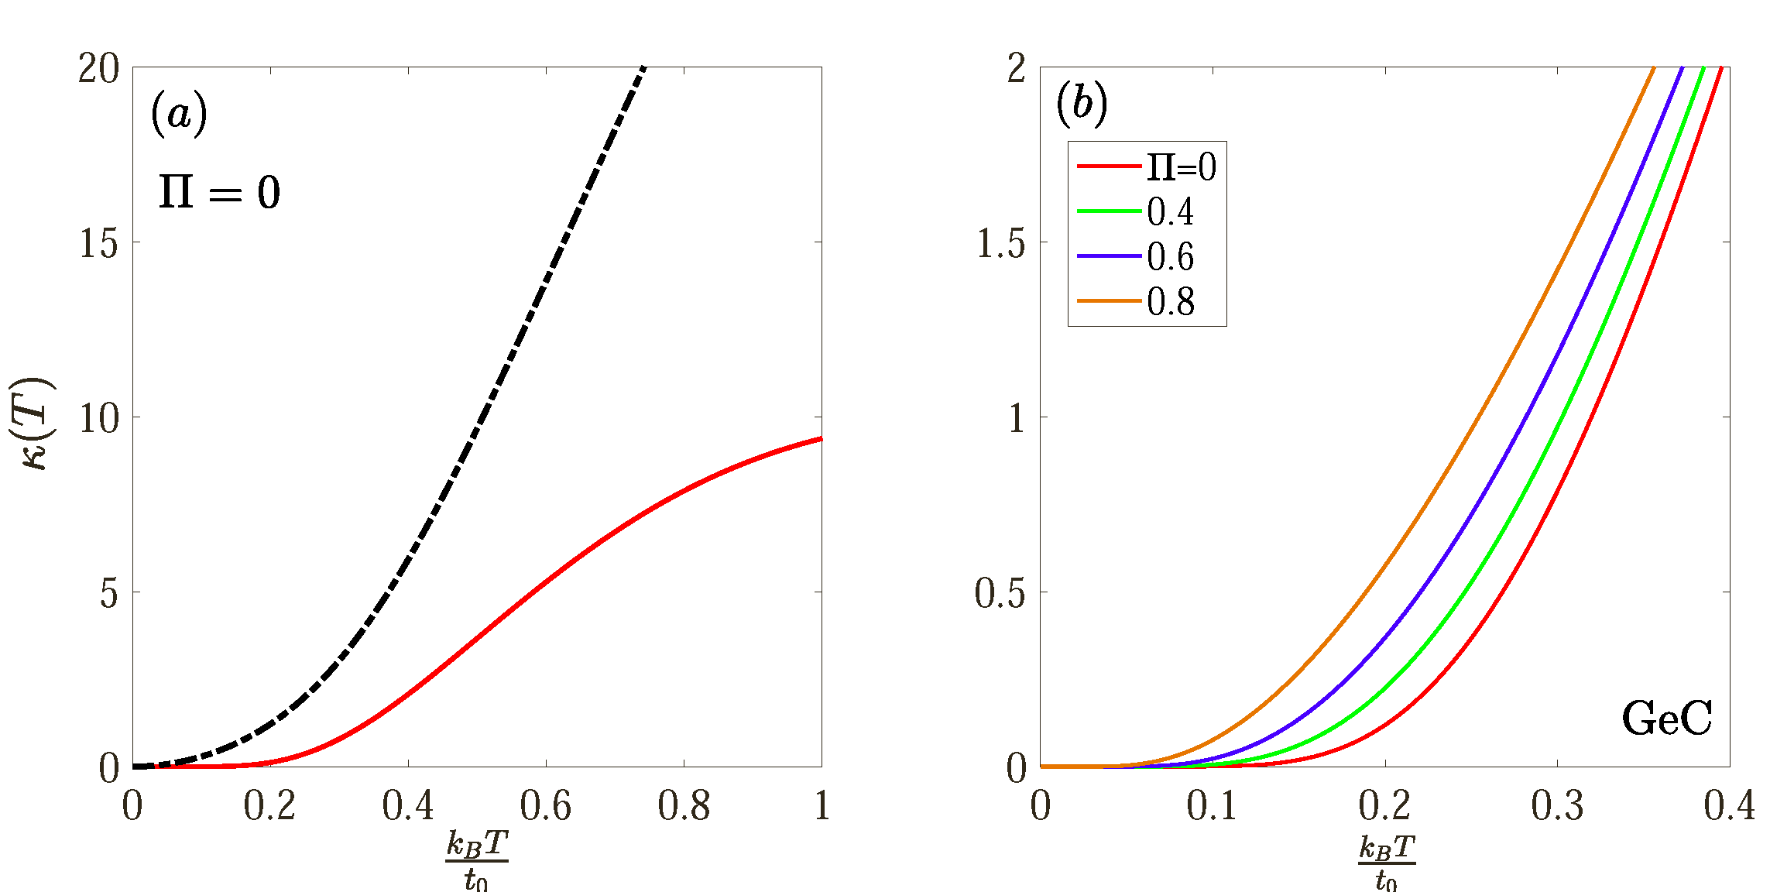

شکل 4) (a) ظرفیت گرمایی ساختارهای گرافن و GeC در غیاب میدان مغناطیسی. (b) اثر میدان مغناطیسی بر ظرفیت گرمایی GeC.

**نتيجه گيري**

در این مقاله با استفاده از مدل تنگ بست و فرمول کوبو-گرینوود، خواص گرمایی نانوصفحه GeC مورد مطالعه قرار گرفته است. نتایج نشان می دهند که برخلاف گرافن با گاف انرژی صفر، این ساختار نیمرسانا با گاف مستقیم بوده و در اثر اعمال میدان مغناطیسی، گاف آن کاهش می یابد. ظرفیت گرمایی و رسانندگی گرمایی GeC در ابتدا صفر بوده و با افزایش دما مقدار آنها افزایش می یابد. در حضور میدان مغناطیسی، این افزایش با شیب بیشتری رخ می دهد و دلیل آن کاهش گاف انرژی و افزایش انرژی گرمایی حاملهای بار است. ساختار GeC، در مقایسه با گرافن، دارای خواص گرمایی کوچکتری است.

**مراجع و منابع**

[1] T.-Y. Lü, X.-X. Liao, H.-Q. Wang, J.-C. Zheng, Tuning the indirect–direct band gap transition of SiC, GeC and SnC monolayer in a graphene-like honeycomb structure by strain engineering: a quasiparticle GW study, Journal of Materials Chemistry, 22 (2012) 10062-10068.

[2] Z. Xu, Y. Li, Z. Liu, Controlling electronic and optical properties of layered SiC and GeC sheets by strain engineering, Materials & Design, 108 (2016) 333-342.

[3] M. Luo, Y.E. Xu, Tunable band-gap of the GeC monolayer by strain and electric field: A first-principles study, Optik, 195 (2019) 163147.

[4] S. Behzad, R. Chegel, First-principles study of the band structure and optical spectra of germanium carbide under mechanical strain, Journal of Electron Spectroscopy and Related Phenomena, 242 (2020) 146969.

[5] A.G. Gökçe, E. Aktürk, A first-principles study of n-type and p-type doping of germanium carbide sheet, Applied Surface Science, 332 (2015) 147-151.

[6] R. Chegel, Tuning temperature-dependent of thermal conductivity and heat capacity of two-dimensional GeC compared to Graphene and Germanene: Effects of magnetic field, Physica B: Condensed Matter, 638 (2022) 413921.

[7] R. Chegel, Influence of bias on the electronic structure and electrical conductivity and heat capacity of graphene and boron nitride multilayers, Synthetic Metals, 223 (2017) 172-183.

↑ تا حد امکان دو ستون موجود در صفحه آخر را تراز کنيد. ↑